 | Администрация муниципального  образования муниципального  района «Усть-Цилемский» | 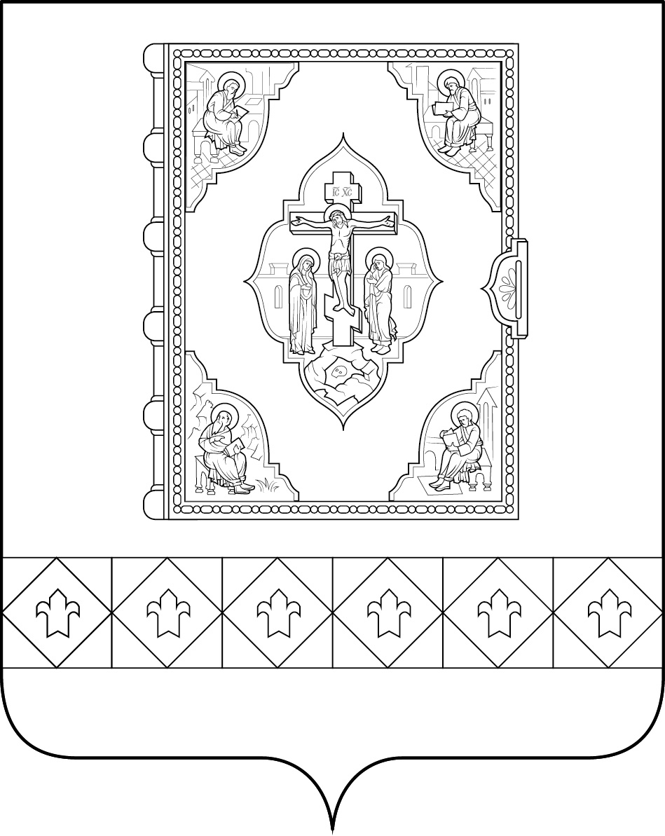 | «Чилимдiн» муниципальнöй  районлöн муниципальнöй  юкöнса администрация | О В Л Е Н И Е

ПОСТАНОВЛЕНИЕ

ШУÖМ

от 11 января 2019 г. № 01/08

О создании межведомственной комиссии по профилактике правонарушений на территории муниципального района «Усть-Цилемский»

В соответствии со статьей 12 Федерального закона от 23.06.2016 г. № 182 – ФЗ «Об основах системы профилактики правонарушений в Российской Федерации» администрация муниципального района «Усть-Цилемский» постановляет:

1. Создать межведомственную комиссию по профилактике правонарушений на территории муниципального района «Усть-Цилемский» и утвердить ее состав согласно приложению № 1.
2. Утвердить Положение о межведомственной комиссии по профилактике правонарушений на территории муниципального района «Усть-Цилемский» согласно приложению № 2.

3. Признать утратившим силу постановление администрации муниципального района «Усть-Цилемский» от 20.04.2017 г. № 04/310 «О межведомственной комиссии по профилактике правонарушений на территории муниципального района «Усть-Цилемский».
4. Контроль за исполнением настоящего постановления оставляю за собой.

И.о. руководителя администрации Н.М. Канев

Исп. Канева Вероника Сергеевна

УТВЕРЖДЕН
постановлением администрации
муниципального района «Усть-Цилемский»
от 11.01.2019 г. № 01/08
(приложение № 1)

СОСТАВ
межведомственной комиссии по профилактике правонарушений на территории
муниципального района «Усть-Цилемский»

Канев Н.М. | и.о. руководителя администрации муниципального района «Усть-Цилемский» (председатель комиссии);
Еремеева Е.Е. | заместитель руководителя администрации муниципального района «Усть-Цилемский» (заместитель председателя);
Канева В.С. | главный эксперт специалист сектора по правовым вопрпосам отдела по управлению внутренней политикой администрации муниципального района «Усть-Цилемский» (секретарь комиссии).
Члены межведомственной комиссии:

Бабикова Л.М. | - директор ГКУ РК «Центр занятости населения Усть-Цилемского района» (по согласованию);
Верещагина С.К.  Вокуева Е.Г. | - директор ГБУ РК «Центр по предоставлению государственных услуг в сфере социальной защиты населения Усть-Цилемского района» (по согласованию);  - начальник управления образования администрации муниципального района «Усть-Цилемский»;
Воробьева Н.Ф. | - глава муниципального района «Усть-Цилемский» - председатель Совета района;
Куроптев А.О. | - начальник ОМВД России по Усть-Цилемскому району (по согласованию);
Неустроева М.П. | - директор МБОУ «Усть-Цилемская средняя общеобразовательная школа имени М.А. Бабикова»;
Пешевич Т.В. | - старший эксперт отдела обеспечения деятельности комиссий по делам несовершеннолетних и защите их прав в Республике Коми ГКУ РК «Центр обеспечения деятельности Министерства образования и молодежной политики Республики Коми» (ответственный секретарь комиссии) (по согласованию);
Попов И.Н. | - директор МБУ «Районный центр культуры, досуга и кино»;
Рочев А.П. | - заведующий сектором по правовым вопросам отдела по управлению внутренней политикой администрации муниципального района «Усть-Цилемский»;
Федотова Л.И. | - директор МБОУ «Кадетская средняя общеобразовательная школа» с. Коровий Ручей;
Хачатрян А.А. | - начальник Ижемского межмуниципального филиала УИИ УФСИН России по Республике Коми (по согласованию);
Смирнова Е.Г. | - и.о. главного врача ГБУЗ РК «Усть-Цилемская центральная районная больница» (по согласованию).».

Приложение №2 к постановлению администрации муниципального района «Усть-Цилемский» от 11.01.2019 г. № 01/08

ПОЛОЖЕНИЕ
о межведомственной комиссии по профилактике правонарушений
на территории муниципального района «Усть-Цилемский»

1. Межведомственная комиссия по профилактике правонарушений на территории муниципального района «Усть-Цилемский» (далее - Комиссия) создана при администрации муниципального района «Усть-Цилемский» для повышения эффективности взаимодействия органов местного самоуправления муниципального района «Усть-Цилемский», правоохранительных органов и общественных объединений по реализации социальных, правовых и иных практических мер по профилактике правонарушений на территории муниципального района «Усть-Цилемский».
2. Комиссия в своей деятельности руководствуется Конституцией Российской Федерации, федеральными законами, законами Республики Коми, нормативными правовыми актами Российской Федерации, органов местного самоуправления муниципального района «Усть-Цилемский», Уставом муниципального образования муниципального района «Усть-Цилемский», а также настоящим Положением.
3. Деятельность Комиссии основывается на принципах законности и гласности.
4. Состав Комиссии утверждается и изменяется администрацией муниципального района Усть-Цилемский».
Комиссия образуется в составе председателя, заместителя председателя, ответственного секретаря Комиссии, членов Комиссии.
На заседания Комиссии по решению председателя Комиссии могут приглашаться представители прокуратуры, иных органов исполнительной власти, не входящие в состав Комиссии, представители органов местного самоуправления, общественных объединений, предприятий и учреждений, религиозных и научных организаций, ученые, специалисты и общественные деятели.
5. Основными задачами Комиссии являются:
1) обеспечение взаимодействия субъектов профилактики правонарушений и лиц, участвующих в профилактике правонарушений;
2) подготовка предложений по повышению эффективности профилактики правонарушений, устранению причин и условий, способствующих их совершению.
3) координация деятельности правоохранительных органов и общественных объединений;
4) укрепление связи правоохранительных органов, органов местного самоуправления муниципального района «Усть-Цилемский» с общественными объединениями и населением в процессе осуществления профилактики правонарушений.
6. Для реализации основных задач Комиссия осуществляет следующие функции:
1) анализирует состояние правопорядка на территории муниципального района «Усть-Цилемский» с последующей выработкой практических рекомендаций по вопросам профилактики правонарушений;
2) заслушивает субъектов профилактики правонарушений и лиц, участвующих в профилактике правонарушений;
3) участвует в разработке и выполнении муниципальных программ (подпрограмм) в сфере профилактики правонарушений;
4) организует и проводит в установленном порядке конференции, рабочие встречи, брифинги по вопросам профилактики правонарушений;
5) образовывает экспертные и рабочие группы из числа специалистов по направлениям деятельности Комиссии;
6) вырабатывает соответствующие рекомендации по внедрению в практику передового опыта в сфере профилактики правонарушений;
7) осуществляет другие функции, вытекающие из задач Комиссии.
8) принимает меры по укреплению взаимодействия и координации деятельности правоохранительных органов, органов местного самоуправления муниципального района «Усть-Цилемский», налаживанию тесного сотрудничества с населением, предприятиями, учреждениями, и организациями, средствами массовой информации, направленные на улучшение общественного правопорядка,
7. Комиссия для решения возложенных на нее задач имеет право:
1) запрашивать и получать в установленном порядке необходимые сведения и материалы по вопросам, входящим в компетенцию Комиссии;
2) приглашать на свои заседания должностных лиц органов местного самоуправления муниципального района «Усть-Цилемский», территориальных органов федеральных и республиканских органов исполнительной власти, правоохранительных органов, организаций Усть-Цилемского района;
3) вносить предложения и рекомендации руководителям органов местного самоуправления муниципального района «Усть-Цилемский», должностным лицам территориальных органов федеральных и республиканских органов исполнительной власти, правоохранительных органов, организаций Усть-Цилемского района по обсуждаемым вопросам;
4) создавать для проведения аналитических и экспертных работ рабочие группы как из числа членов Комиссии, так и из представителей органов и организаций, не входящих в состав Комиссии.
8. Председатель Комиссии:
1) осуществляет руководство деятельностью Комиссии;
2) председательствует на заседании Комиссии и организует ее работу;
3) имеет право решающего голоса при голосовании на заседании Комиссии;
4) представляет Комиссию в государственных органах, органах местного самоуправления в Республике Коми и иных организациях;
5) утверждает повестку заседания Комиссии;
6) назначает дату заседания Комиссии;
7) определяет форму проведения заседания Комиссии в соответствии с пунктом 12 настоящего Положения;
8) определяет порядок ведения заседаний Комиссии;
9) дает заместителю председателя Комиссии, секретарю Комиссии, членам Комиссии из числа представителей органов в системе исполнительной власти Республики Коми обязательные для исполнения поручения по вопросам, отнесенным к компетенции Комиссии;
10) осуществляет контроль за исполнением ежегодного плана работы Комиссии (далее - План работы), подписывает протокол заседания Комиссии.
9. Заместитель председателя Комиссии:
1) выполняет поручения председателя Комиссии;
2) исполняет по поручению председателя Комиссии обязанности председателя Комиссии в его отсутствие;
3) обеспечивает контроль за своевременной подготовкой материалов для рассмотрения на заседании Комиссии.
10. Секретарь Комиссии:
1) обеспечивает подготовку проекта плана работы Комиссии, проекта повестки ее заседания, организует подготовку материалов к заседаниям Комиссии;
2) информирует членов Комиссии о месте, времени проведения и повестке дня очередного заседания, обеспечивает их необходимыми материалами;
3) оформляет протоколы заседаний Комиссии;
4) исполняет иные поручения председателя Комиссии, заместителя председателя Комиссии.
11. Члены Комиссии:
1) участвуют в заседании Комиссии и его подготовке.
При проведении заседания Комиссии в очной форме члены Комиссии участвуют в ее заседаниях лично, а в случае отсутствия по уважительным причинам (отпуск, болезнь, командировка, а также иные не зависящие от воли члена Комиссии обстоятельства, повлекшие невозможность его личного присутствия на заседании Комиссии) могут быть заменены лицами, исполняющими их обязанности, по согласованию с председателем Комиссии;
2) предварительно (до заседания Комиссии) знакомятся с материалами по вопросам, выносимым на ее рассмотрение;
3) информируют председателя Комиссии о своем личном участии (участии лиц, исполняющих их обязанности) на заседании Комиссии не позднее, чем за 2 рабочих дня до дня заседания;
4) вносят предложения об отложении рассмотрения вопроса и о запросе дополнительных материалов по нему;
5) участвуют в обсуждении решений, принимаемых Комиссией по рассматриваемым вопросам, и голосуют при их принятии.
Члены Комиссии обладают равными правами при рассмотрении и обсуждении вопросов, отнесенных к компетенции Комиссии.
12. Основной формой деятельности Комиссии являются заседания Комиссии.
Заседания Комиссии на основании решения председателя Комиссии проводятся в соответствии с Планом работы.
План работы формируется коллегиально путем внесения предложений членами Комиссии и утверждается председателем Комиссии ежегодно не позднее 27 декабря года, предшествующего планируемому.
Предложения в План работы вносятся секретарю Комиссии в письменной форме не позднее, чем за один месяц до начала планируемого периода. Предложения в План работы должны содержать наименование вопроса, краткое обоснование необходимости его обсуждения, указание основного исполнителя, перечень соисполнителей, срок рассмотрения.
Решение, принятое на заседании Комиссии, оформляется в виде протокола заседания Комиссии.
13. В целях подготовки к заседанию Комиссии до 10 числа месяца, предшествующего кварталу, в котором планируется проведение заседания Комиссии, секретарь Комиссии направляет запрос основному исполнителю в соответствии с Планом работы (далее - основной исполнитель) о представлении информации по вопросу, планируемому к рассмотрению на заседании Комиссии, предложений в проект решения Комиссии, а также списка представителей заинтересованных органов, которых необходимо пригласить на заседание Комиссии (далее - информация).
Информация представляется в соответствии с Планом работы основным исполнителем ответственному секретарю Комиссии в срок до 25 числа месяца, предшествующего кварталу, в котором планируется проведение заседания Комиссии.
Для подготовки информации основной исполнитель запрашивает в рамках срока, установленного абзацем вторым настоящего пункта, информацию в соответствии с Планом работы у соисполнителей.
Основные исполнители из числа органов исполнительной власти Республики Коми согласовывают информацию с Председателем Комиссии.
14. Секретарь Комиссии в течение 5 рабочих дней со дня получения информации, указанной в абзаце втором пункта 13 настоящего Положения:
1) формирует проект повестки заседания Комиссии (далее - проект повестки).
15. Секретарь Комиссии в течение 5 рабочих дней со дня получения соответствующих согласований от членов Комиссии, заинтересованных органов и организаций дорабатывает при необходимости проект повестки и с предложением о назначении даты и времени проведения заседания Комиссии направляет их в адрес председателя Комиссии.
16. В случае принятия решения о проведении заседания Комиссии председатель Комиссии утверждает повестку, включающую дату и время проведения заседания Комиссии, которая доводится до ответственного секретаря Комиссии в течение 5 рабочих дней со дня поступления к нему документов, указанных в пункте 15 настоящего Положения.
Секретарь Комиссии в течение 3 рабочих дней со дня получения утвержденной повестки уведомляет членов Комиссии, заинтересованные органы и организации о дате и времени проведения заседания Комиссии.
17. При проведении заседания Комиссии проект протокола заседания Комиссии дорабатывается с учетом высказанных на заседании замечаний и предложений, оформляется и представляется секретарем Комиссии для подписания председателю Комиссии в течение 5 рабочих дней со дня проведения заседания Комиссии.
18. Принятые Комиссией решения по профилактике правонарушений носят рекомендательный характер и доводятся до субъектов профилактики правонарушений в Усть-Цилемском районе в установленном порядке.
19. Контроль за выполнением решений, принятых Комиссией, осуществляет администрация муниципального района «Усть-Цилемский».

